# 公司内部铝电池介绍

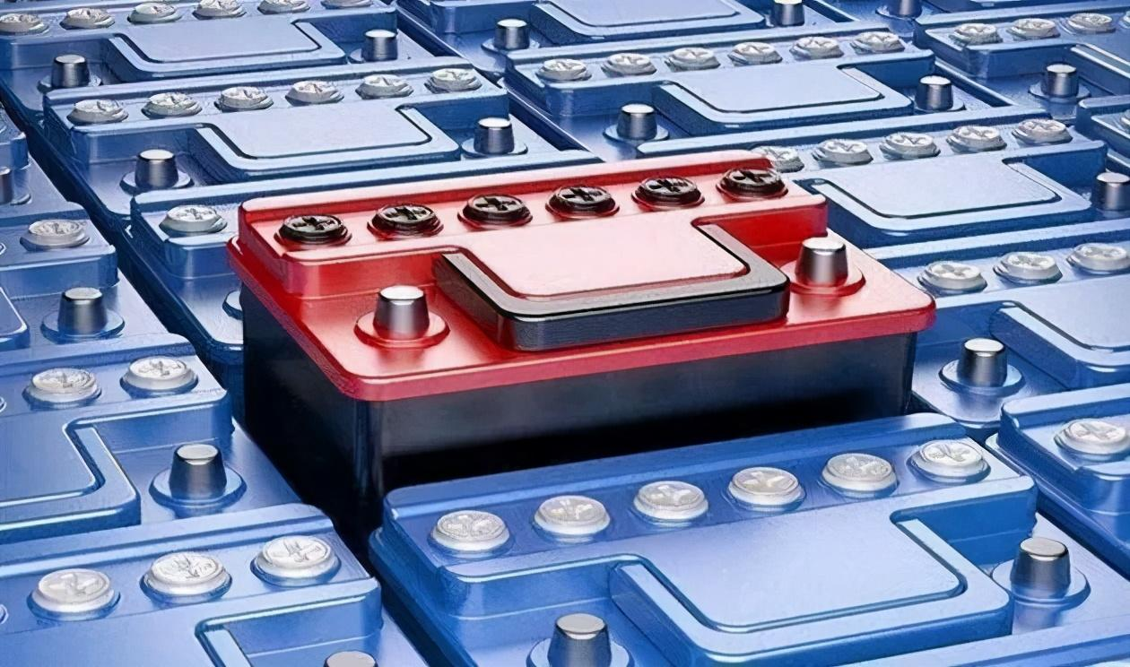

## 一、引言

在当今能源需求不断增长且对可持续能源愈发重视的大背景下，电池技术的创新与发展至关重要。铝电池作为一种具有巨大潜力的新型电池技术，正逐渐崭露头角。本介绍旨在让公司内部员工深入了解我们公司所研发的铝电池相关知识，包括其特性、发展现状等内容，以便更好地推进相关工作。

## 二、铝电池特性

### （一）高能量密度

我们公司研发的铝电池展现出了出色的能量密度特性。铝本身具有较高的理论质量比容量，达到 2.98 安时 / 克，仅次于锂；理论体积比容量更是在所有金属中排名第一，为 8.05 安时 / 立方厘米。通过公司研发团队的不懈努力，对电池材料和结构进行优化设计，我们的铝电池在实际应用中能够储存更多的能量。相较于传统的一些电池体系，如铅酸电池，我们的铝电池能量密度有了显著提升，这意味着在相同的体积或重量条件下，铝电池能够为设备提供更持久的电力支持，可广泛应用于对续航能力要求较高的领域，如电动汽车、无人机等。



### （二）高安全性

安全性是我们公司铝电池的一大突出优势。铝电池负极采用的金属铝性质稳定，不易发生化学反应失控的情况。同时，我们所选用的电解液具有不易燃的特性，这使得铝电池在使用过程中即使遭遇穿刺短路等极端情况，也不会像一些锂电池那样发生燃烧、爆炸等危险现象，大大降低了安全风险。无论是在日常使用场景，还是在一些特殊环境下，我们的铝电池都能为用户提供可靠的安全保障，这对于需要在安全要求极高的领域使用电池的客户来说，具有极大的吸引力，例如在航空航天、医疗设备等领域。

### （三）长循环寿命

经过大量的实验测试和实际应用验证，我们公司的铝电池具备长循环寿命的特点。通过对电池正负极材料、电解质以及电池结构的精心设计和优化，有效抑制了电池在充放电过程中的容量衰减问题。以我们某一型号的铝电池为例，在经过数千次的充放电循环后，其容量仍能保持在初始容量的较高比例，相比传统的镍钴锰（NMC）锂离子电池，其设计寿命一般在 1000 至 3000 次充放电循环之间，我们的铝电池循环寿命优势明显。长循环寿命意味着铝电池在长期使用过程中无需频繁更换，降低了使用成本，提高了设备的运行稳定性，适用于需要长期稳定供电的系统，如储能电站等。

### （四）良好的宽温性能

我们公司的铝电池在宽温环境下表现出了良好的适应性。无论是在高温环境还是低温环境中，都能维持较为稳定的性能。在高温环境下，电池内部的化学反应能够正常进行，不会因为温度过高而导致电池性能急剧下降，如不会出现热失控、容量快速衰减等问题。在低温环境下，电池也能够保持一定的放电能力，不会像部分电池那样在低温下几乎无法工作。这种良好的宽温性能使得我们的铝电池可以在各种复杂的气候条件和工作环境中使用，如在寒冷的北方地区的户外设备以及炎热的沙漠地区的通信基站等场景，都能稳定地为设备供电。

### （五）环保特性

从环保角度来看，我们公司的铝电池具有显著优势。铝是地壳中含量极为丰富的金属元素，其提取和生产过程相对对环境友好。在电池使用过程中，铝电池的化学反应产物无毒无害，不会对土壤、水源等造成污染。而且，铝电池在使用寿命结束后，其组成材料，尤其是铝金属，具有很高的回收价值，回收过程相对简单，能够有效减少资源浪费，符合当前全球对于可持续发展和环境保护的要求。这使得我们的铝电池在推广应用过程中，更容易获得环保相关政策的支持，也更能满足注重环保的客户需求，为公司开拓市场提供了有力的竞争优势。

## 三、公司铝电池发展现状

### （一）研发进展

1. **材料研发方面**

公司投入了大量的人力、物力和财力用于铝电池材料的研发。在正极材料方面，研发团队通过不断尝试新型材料和优化材料配方，成功研发出了具有高电导率和良好稳定性的正极材料，显著提高了电池的充放电效率和循环寿命。例如，我们研发的某新型过渡金属化合物正极材料，在保证高容量的同时，有效解决了传统材料在循环过程中体积变化大、结构解体的问题，使得电池的循环稳定性得到了极大提升。

在负极材料的研究上，针对铝电极表面容易形成钝化层导致电池电压和效率降低的问题，团队开发了一种特殊的表面处理工艺，能够有效去除钝化层，并在铝电极表面形成一层保护膜，既提高了铝电极的活性，又抑制了铝的腐蚀，从而提高了铝电极的利用率和电池的整体性能。

对于电解质，公司研发团队经过反复实验和筛选，开发出了一种新型的电解质体系。这种电解质具有高离子电导率、良好的热稳定性和化学稳定性，能够有效降低电池的内阻，提高电池的能量效率，并且在不同温度条件下都能保持稳定的性能。

1. **电池结构设计优化**

在电池结构设计方面，公司研发团队也取得了重要突破。通过采用先进的三维多孔结构设计，增加了电极与电解质的接触面积，提高了电池的反应动力学性能，使得电池能够在高倍率充放电条件下依然保持良好的性能。同时，优化了电池的内部空间布局，合理设计了电解液的流动通道，确保电解液能够均匀分布在电池内部，避免了局部过热和电解液干涸等问题，进一步提高了电池的安全性和稳定性。

此外，研发团队还开发了一种新型的电池封装技术，能够有效防止外界环境因素对电池内部的影响，提高了电池的防水、防尘和防腐蚀性能，延长了电池的使用寿命。

### （二）生产制造情况

1. **生产线建设**

为了实现铝电池的产业化生产，公司已经建成了多条先进的铝电池生产线。这些生产线采用了自动化程度高、精度高的生产设备，能够确保电池生产过程的一致性和稳定性。从原材料的准备、电极的制作、电池的组装到最后的检测包装，整个生产流程都严格按照标准化的作业流程进行操作，有效提高了生产效率和产品质量。

目前，公司的铝电池生产线具备了一定的规模化生产能力，能够满足当前市场对于铝电池的部分需求。并且，公司还在根据市场需求和技术发展情况，不断对生产线进行升级改造和扩建，以进一步提高生产能力，降低生产成本。

1. **质量控制体系**

公司建立了完善的质量控制体系，从原材料采购、生产过程监控到成品检测，每一个环节都进行严格的质量把控。在原材料采购环节，公司与多家优质的供应商建立了长期稳定的合作关系，对每一批次的原材料都进行严格的质量检测，确保原材料的质量符合公司的标准。

在生产过程中，通过引入先进的传感器和自动化控制系统，实时监测生产设备的运行状态和产品的生产参数，一旦发现异常情况，能够及时进行调整和处理，避免不合格产品的产生。在成品检测环节，公司配备了一系列高精度的检测设备，对每一块出厂的铝电池都进行全面的性能检测，包括容量测试、循环寿命测试、安全性测试等，只有通过所有检测项目的电池才能进入市场销售，确保了公司产品的高质量和可靠性。

### （三）市场应用情况

1. **已开拓的应用领域**

目前，我们公司的铝电池已经在多个领域得到了应用。在储能领域，铝电池凭借其高能量密度、长循环寿命和高安全性等优势，被广泛应用于分布式储能电站和家庭储能系统。例如，在一些偏远地区的分布式光伏发电项目中，我们的铝电池储能系统能够有效地储存多余的电能，在夜间或光照不足时为当地居民提供稳定的电力供应，解决了偏远地区电力供应不稳定的问题。

在交通运输领域，铝电池在电动汽车和电动自行车方面也取得了一定的应用成果。我们与一些汽车和自行车制造商合作，将铝电池应用于其产品中，有效提高了车辆的续航里程和安全性。以某款搭载我们铝电池的电动汽车为例，其续航里程相比传统锂电池电动汽车有了显著提升，能够满足消费者日常出行和中短途旅行的需求。

此外，在应急电源领域，我们的铝电池也发挥了重要作用。由于其具有快速启动、高可靠性和长供电时间的特点，被广泛应用于通信基站备用电源、医院应急电源和消防应急电源等场景，为这些重要场所的电力保障提供了可靠的支持。

1. **客户反馈与市场前景**

从客户反馈来看，我们公司的铝电池得到了客户的高度认可。客户普遍反映，我们的铝电池在性能方面表现出色，能够满足他们的实际需求，并且在使用过程中具有很高的稳定性和可靠性。同时，客户也对我们的产品售后服务给予了好评，公司建立了专业的售后服务团队，能够及时响应客户的需求，为客户提供全方位的技术支持和解决方案。

随着全球对可持续能源的需求不断增加，铝电池作为一种具有广阔发展前景的新型电池技术，市场前景十分乐观。根据市场研究机构的预测，未来几年铝电池市场将呈现快速增长的趋势。公司将抓住这一市场机遇，不断加大研发投入，提高产品性能和质量，拓展市场应用领域，进一步提升公司在铝电池行业的市场竞争力和市场份额。

### （四）面临的挑战与解决方案

1. **技术挑战**

尽管我们公司在铝电池技术研发方面取得了显著进展，但仍然面临一些技术挑战。例如，虽然我们通过优化材料和结构提高了电池的能量密度，但与一些理论上的极限值相比，仍有一定的提升空间。此外，在电池的低温性能方面，虽然已经有了很大改善，但在极寒条件下，电池的性能仍会受到一定影响。

针对这些技术挑战，公司研发团队正在积极开展相关研究工作。一方面，继续深入研究电池材料的微观结构和性能关系，探索新型材料和材料复合技术，以进一步提高电池的能量密度。另一方面，加强对电池低温性能的研究，通过开发新型电解质添加剂、优化电池热管理系统等方式，提高电池在低温环境下的性能。

1. **成本挑战**

目前，铝电池的生产成本相对较高，这在一定程度上限制了其大规模市场推广。成本高的主要原因包括原材料成本、生产工艺复杂程度以及生产规模相对较小等。为了降低成本，公司采取了一系列措施。在原材料采购方面，通过与供应商建立长期战略合作关系、优化采购渠道等方式，降低原材料采购成本。在生产工艺方面，不断优化生产流程，提高生产自动化程度，减少人工成本和生产过程中的浪费。同时，随着公司生产线的不断扩建和生产规模的逐步扩大，规模效应将逐渐显现，进一步降低单位产品的生产成本。

1. **市场竞争挑战**

随着铝电池市场的逐渐兴起，越来越多的企业和科研机构开始涉足这一领域，市场竞争日益激烈。面对激烈的市场竞争，公司将以技术创新和产品质量为核心竞争力。持续加大研发投入，保持技术领先地位，不断推出性能更优、质量更好的铝电池产品。同时，加强品牌建设和市场推广，提高公司品牌知名度和产品美誉度，积极拓展市场渠道，与客户建立长期稳定的合作关系，以应对市场竞争挑战。

## 四、总结

我们公司研发的铝电池具有高能量密度、高安全性、长循环寿命、良好的宽温性能和环保等诸多特性，在能源领域具有广阔的应用前景。目前，公司在铝电池的研发、生产制造和市场应用等方面都取得了一定的进展，但也面临着一些挑战。公司将继续加大研发投入，优化生产制造工艺，拓展市场应用领域，积极应对各种挑战，不断提升公司铝电池产品的竞争力，为推动铝电池技术的发展和应用做出更大的贡献。

（注：文档部分内容可能由 AI 生成）